Муниципальное образовательное учреждение дополнительного
образования детей станция юных техников города Ейска
муниципального образования Ейский район

ОТКРЫТОЕ ЗАНЯТИЕ

КРУЖКА НАЧАЛЬНОГО
ТЕХНИЧЕСКОГО МОДЕЛИРОВАНИЯ

Тема: Панно «Виноград»

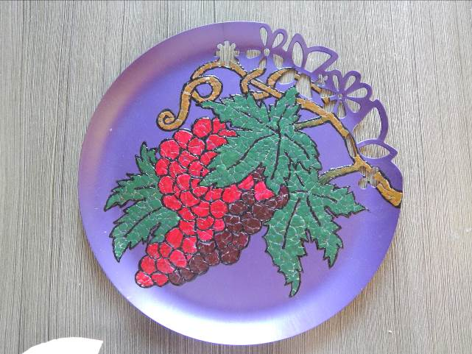

Педагог дополнительного
образования
Якименко Марина Геннадиевна

Занятие для детей
второго года обучения,
рассчитано на 5 занятий.

г.Ейск, 2014
Тема: Панно «Виноград »

Цель: Научить детей изготавливать осеннее панно.

Задачи: - формировать навыки работы с яичной скорлупой и контуром; развивать умение
детей работать самостоятельно;
- воспитывать эстетический вкус, любовь к прекрасному.

Оборудование. Пластиковая тарелка, яичная скорлупа, карандаши простые, пергамент,
черный контур, мыло, клей ПВА, рисунок грозди винограда, акриловые
краски, бесцветный лак, спирт, ватный диск, кисти.

Ход занятия.

- Беседа.

Приветствие детей.

На дворе осень. Замечательное время года. Чем нам нравится это время года? Какие цвета преобладают осенью? Как изменяется природа? Какие овощи и плоды мы собираем? Кто знает загадки про овощи и фрукты?
Отгадайте загадки.

•Красный, детки, но не мак.
В огороде - не бурак.
Сочный лакомый синьор.
Угадали? (Помидор)

•Как на грядке под листок
Закатился чурбачок -
Зеленец удаленький,
Вкусный овощ маленький.
(Огурец)

•С оранжевой кожей,
На мячик похожий,
Но в центре не пусто,
А сочно и вкусно. (Апельсин)

•Ужин этот лучший самый,
Рада я и Миша рад,
Ведь сегодня наша мама
Нам купила ... (виноград)

Сегодня мы начинаем работу над панно, которое так и называется «Виноград».

2. Анализ поделки.

- Посмотрите и скажите, из каких материалов будет сделана поделка?
- Что нам понадобится для работы?

Наша работа рассчитана на 5 занятий. На первом - мы нанесем рисунок на тарелку. А на последующих — будем выкладывать мозайку из яичной скорлупы, красить ее и оформлять нашу работу до конца.

- Для того, чтобы нанести рисунок на поверхность тарелки, ее надо обезжирить. На пергамент наносим рисунок винограда.
- Лист пергамента натираем мылом, выкладываем на тарелку и обводим рисунок карандашами.
- Учимся работать с контуром.
- Выкладываем яичную скорлупу.
- Раскрашиваем мозайку, сушим, вскрываем лаком.

3 Практическая работа.

1-е занятие:

а) Обезжириваем тарелку спиртом
б) На пергамент переносим рисунок винограда.
в) Нижнюю сторону пергамента сильно натираем мылом, выкладываем мыльной стороной вниз на поверхность тарелки, обводим рисунок, надавливая на карандаш не смещая изображения.

2 - 3-е занятия:

г) Черным контуром обводим рисунок
д) Физминутка.
« Раз - подняться, подтянуться,
Два — согнуться, разогнуться,
Три — в ладоши три хлопка,
Головою три кивка,
На четыре ноги шире,
Пять — руками помахать,
Шесть — за стол тихонько сесть»
е) Промазываем участки панно клеем и выкладываем на них яичную скорлупу. Не пересекаем контур рисунка.

4 – 5-е занятие:

ж) Раскрашиваем элементы панно акриловыми красками, подводим, где нужно, контуром, тщательно сушим.
з) Вскрываем готовое изделие лаком 2 – 3 раза.

Анализ работы.

- Как вы думаете, что удалось и что можно было изменить в нашей работе?

Молодцы, все потрудились хорошо.

